Projeto Aplicado para a disciplina de Sistemas Cognitivo

Documento de Requisitos do Sistema (sistema de controle de estoque e custo de um almoxarifado) Versão 1.

**Cronograma do Projeto**

|  |  |
| --- | --- |
| **Data** | **Descrição** |
| 16/05/2023 | Definição da equipe e tema do projeto |
|  |  |
|  |  |
|  |  |
|  |  |
|  |  |

**Equipe de desenvolvimento**

|  |  |
| --- | --- |
| **Nome** | **Função** |
| José tiago ferreira santos | Analista de dados |
| José tiago ferreira santos | Desenvolvedor |
| José tiago ferreira santos | Desenvolvedor |
| Vitor nóbrega de souza | Administrador de banco de dados |
| Vitor nóbrega de souza | Engenheiro de dados |

# Introdução

Este documento especifica os requisitos do sistema sistema de cadastro e mostrador de notícias *.* Visando facilitar o controle e o monitoramento dos gastos em cada setor específico.

### O Projeto consiste na criação de uma aplicação voltado ao colhimento de dados de centro de custos e quantidade utilizadas.

* 1. **Link do repositório**: https://github.com/tiagoze/prog_web Descrição geral da Aplicação

O sistema deve permitir ao usuário O envio é armazenamento de dados como: materiais recebidos, em estoque e materiais que saíram do inventário. Armazenando dados como gastos e quantidades de materiais usados em cada setor.

# Descrição de Dados e Tecnologias

[001] cadastro do usuário

**Descrição:** permite apenas que os dados fiquem salvos no bando de dados

**Atores**: Administrador, José Tiago e Vitor Nóbrega.

**Entradas e pré-condições**: Para entrar não precisa de cadastro, apenas acessar o site!

**Saídas e pós-condição**: não possui.

**EA1 – Cadastro de dados de produto**

|  |  |
| --- | --- |
| **Atributo** | **Tipo** |
| **Nome** | VARCHAR |
| **Idade** | INT |
| **Email** | VARCHAR |

[002] cadastro e edição de dados do produto

**Descrição:** não permite que o usuario altere os dados após a entrada!

**Atores**: Jose tiago ferreira santos e Vitor nobrega de souza

**Entradas e pré-condições**: Apenas acessar o site.

**Saídas e pós-condição**: apresenta apenas que a conexao e os dados foram adicionados ao banco de dados.

**Cadastro de Serviços**

|  |  |
| --- | --- |
| **Atributo** | **Tipo** |
| **Código do produto** | Não possui produtos |
| **Nome do produto** | Não possui produtos |
| **Quantidade** | Não possui produtos |
| **Custo** | Não possui produtos |

# Prototipações (versões)

Documente aqui os passos e versões do projeto, com registros (prints) das etapas e evoluções.

Esboço de Versão 1.0

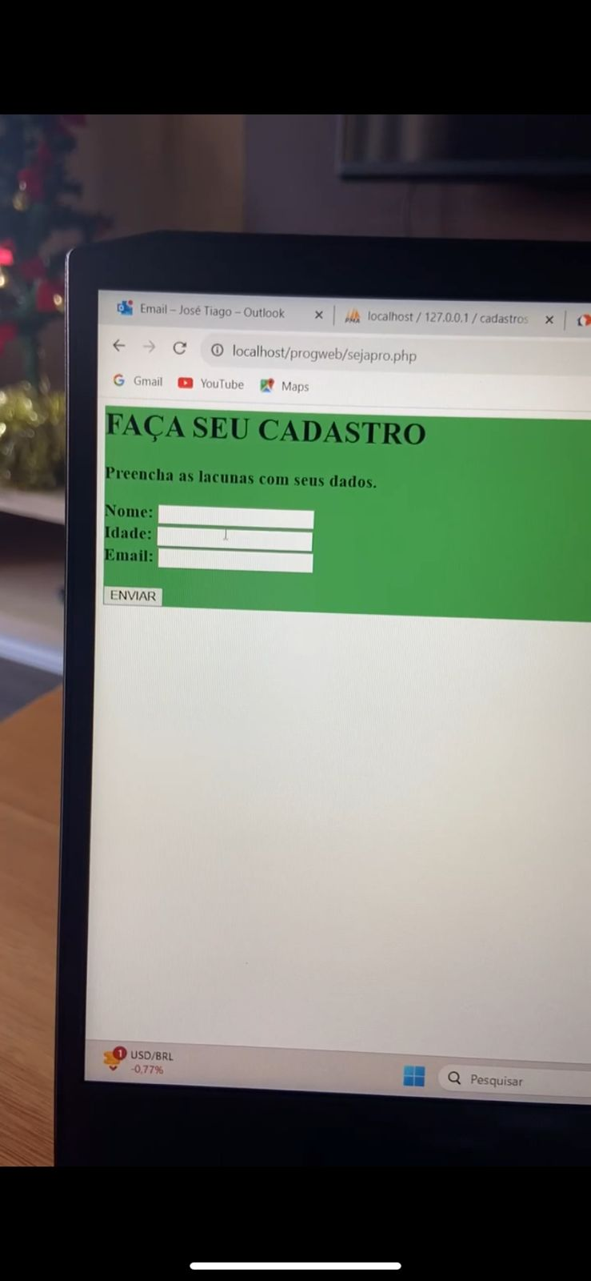

Figura 1 - Imagem ilustrativa

Esboço de Versão 1.2



Figura 2 - Imagem ilustrativa

Versão 1.2

Figura 3 - Imagem Ilustrativa

Versão 1.3

...

Versão Final

